Задачи за вежбање за тест: тема Податочни структури

Задача 1

1. Направи потпрограма со име vnesi за внесување на вредностите на две целобројни променливи! (Аргументите да се пренесуваат преку референца)
2. Направи потпрограма (функција) со име presmetaj, која ќе ја враќа вредноста на збирот од две целобројни променливи! (Аргументите да се пренесуваат преку референца)
3. Направи потпрограма со име pecati, која ќе испечати на екран: Rezultatot iznesuva: и вредноста на една целобројна променлива, која е аргумент на потпрограмата! (Аргументот да не се пренесува преку референца)
4. Во главната програма декларирај три целобројни променливи.
5. Потоа повикај ја потпрограмата vnesi, која ги пренесува како аргументи првите две целобројни променливи!
6. Во следниот ред повикај ја потпрограмата presmetaj, која ги пренесува како аргументи првите две целобројни променливи, а резултатот го сместува во третата променлива!
7. Потоа повикај ја потпрограмата pecati, која ја пренесува како аргумент третата целобројна променлива!

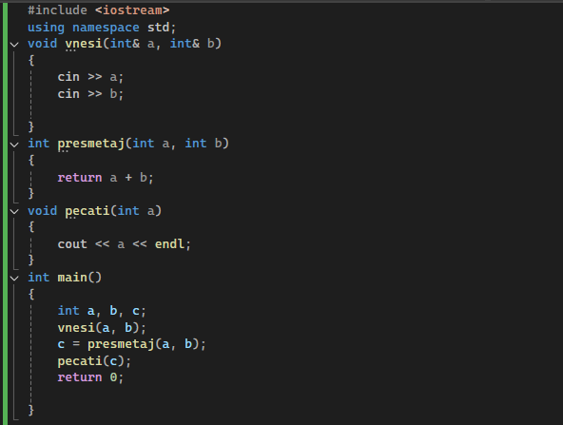

Задача 2

1. Направи потпрограма со име vnesi за внесување на вредностите на две целобројни променливи! (Аргументите да се пренесуваат преку референца)
2. Направи потпрограма (функција) со име presmetaj, која ќе ја враќа вредноста на поголемиот од две целобројни променливи! (Аргументите да се пренесуваат преку референца)
3. Направи потпрограма со име pecati, која ќе испечати на екран: Rezultatot iznesuva: и вредноста на една целобројна променлива, која е аргумент на потпрограмата! (Аргументот да не се пренесува преку референца)
4. Во главната програма декларирај три целобројни променливи.
5. Потоа повикај ја потпрограмата vnesi, која ги пренесува како аргументи првите две целобројни променливи!
6. Потоа повикај ја потпрограмата presmetaj, која ги пренесува како аргументи првите две целобројни променливи, а резултатот го сместува во третата променлива!
7. Потоа повикај ја потпрограмата pecati, која ја пренесува како аргументи третата целобројна променлива!

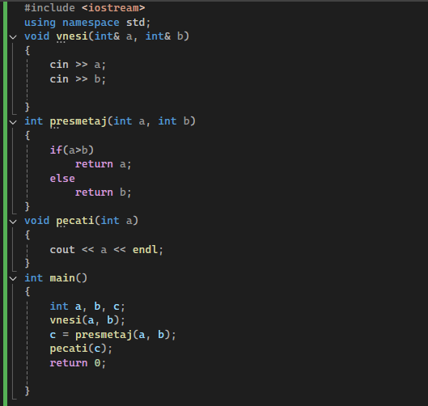

Задача 3

1. Направи рекурзивна функција со име neparen која ќе го врати во главната програма n-тиот непарен број! (Аргумент на функцијата е целобројната променлива n)
2. Во главната програма декларирај две целобројни променливи, од кои првата ќе биде кој по ред непарен број да се најде, а втората ќе биде резултатот од повикувањето на функцијата, односно самиот непарен број!
3. Внеси ја преку тастатура вредноста на првата променлива!
4. Повикај ја функцијата neparen и резултатот смести го во втората променлива!
5. Отпечати го резултатот!

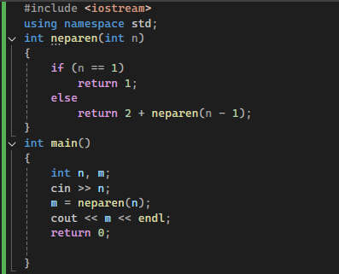

Задача 4

1. Направи рекурзивна функција со име paren која ќе го врати во главната програма n-тиот парен број! (Аргумент на функцијата е целобројната променлива n)
2. Во главната програма декларирај две целобројни променливи, од кои првата ќе биде кој по ред парен број да се најде, а втората ќе биде резултатот од повикувањето на функцијата, односно самиот парен број!
3. Внеси ја преку тастатура вредноста на првата променлива!
4. Повикај ја функцијата paren и резултатот смести го во втората променлива!
5. Отпечати го резултатот!

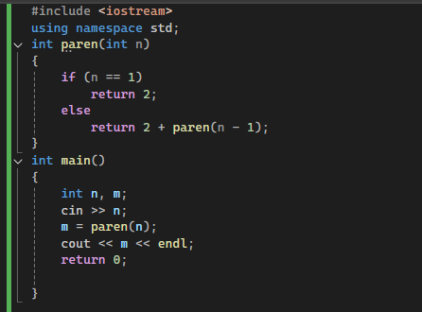

Задача 5

1. Дефинирај структура Paralelka со 2 члена:
   * imePrezime – string,
   * prosek – реален број со обична точност
2. Дефинирај низа од типот Paralelka со 5 елементи!
3. Преку тастатура пополни ја низата со податоци!
4. Пресметај и отпечати го просекот на паралелката (средна вредност од просеците).

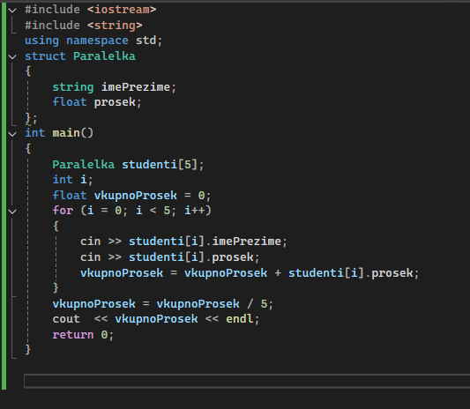

Задача 6

1. Дефинирај структура Paralelka со 3 члена:
   * imePrezime – string,
   * opravdani – цел број,
   * neopravdani – цел број,
2. Дефинирај низа од типот Paralelka со 5 елементи
3. Преку тастатура пополни ја низата со податоци
4. Пресметај и отпечати: вкупно оправдани, вкупно неоправдани изостаноци.

